5 класс
Русский язык
Дата урока: 19.11.21
Тема 4
Урок 30 Тире между подлежащим и сказуемым.
Цель урока: повторение знаний по синтаксису и пунктуации;
закрепление сведения о грамматической основе предложения и способах их выражения;
выяснение условий постановки тире между подлежащим и сказуемым.
ХОД УРОКА
I. Организационный момент.
Доброе утро, уважаемые ребята. Я надеюсь, оно действительно доброе. А с добром и работа спорится. Давайте проведём сегодняшний урок так, чтобы все мы получили удовольствие.

Девятнадцатое ноября
Классная работа
Тире между подлежащим и сказуемым

II. Актуализация знаний.
Игра «Поймай грамматическую основу»
- Найдите главные члены предложения, выпишите их. Укажите, какими частями речи они выражены (предложения писать не нужно)

1..За поворотом дороги показалось море.
2.Оно сверкало лучами солнца.
3. Анютины глазки душисты .

II. Подача теоретического материала.
- Откройте учебник §34 стр. 79
- Устно разберите Упражнение 169

ВЫВОД:
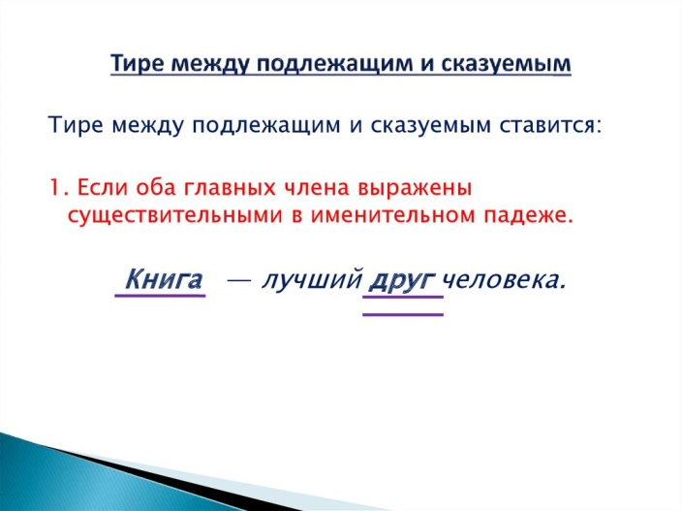
III. Закрепление.
- Выполните в рабочей тетради Упражнение 170 (по заданию)

IV. Домашнее задание.
- Выполните в рабочей тетради Упражнение 172 (по заданию)

Спасибо за урок, ребята
Задание, выполненное в письменном виде, должно быть сфотографировано или от-сканировано и отправлено в виде файла. Для обратной связи можно использовать электрон-ную почту bondareva14031983@gmail.com, социальные сети ВК, ОК.



